**Département de Génie Civil et Hydraulique**

**Université Mohamed Khider - Biskra**

**TD 01**

**Module : Rhéologie**

1. Ecrire les équations et schématiser les modèles rhéologiques pour les comportements suivants :
   1. élastique, 1p
   2. élastique parfaitement plastique 2p
   3. .élasto-plastique avec écrouissage cinématique linéaire 3p
   4. viscoélastique (**Modèle de Kelvin-Voigt**)., 3p
   5. viscoélastique (**Modèle de Maxwell**). 3p
   6. rigide parfaitement plastique, 1p
2. Tracer les courbes représentant les réponses qualitatives aux trois essais de caractérisation pour les modèles rhéologiques suivants :

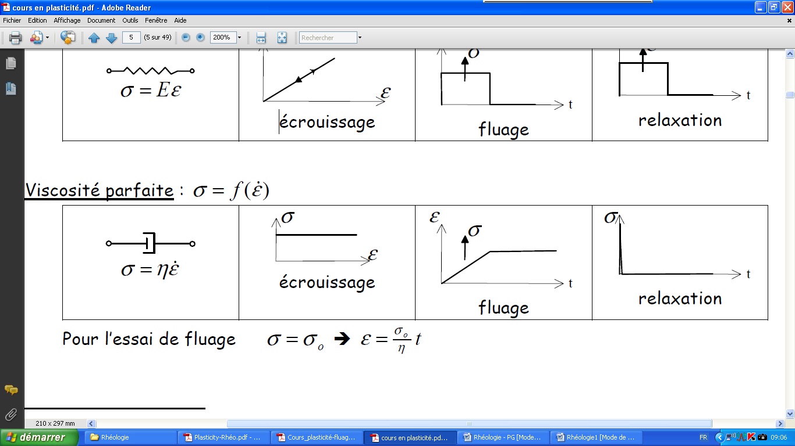2p

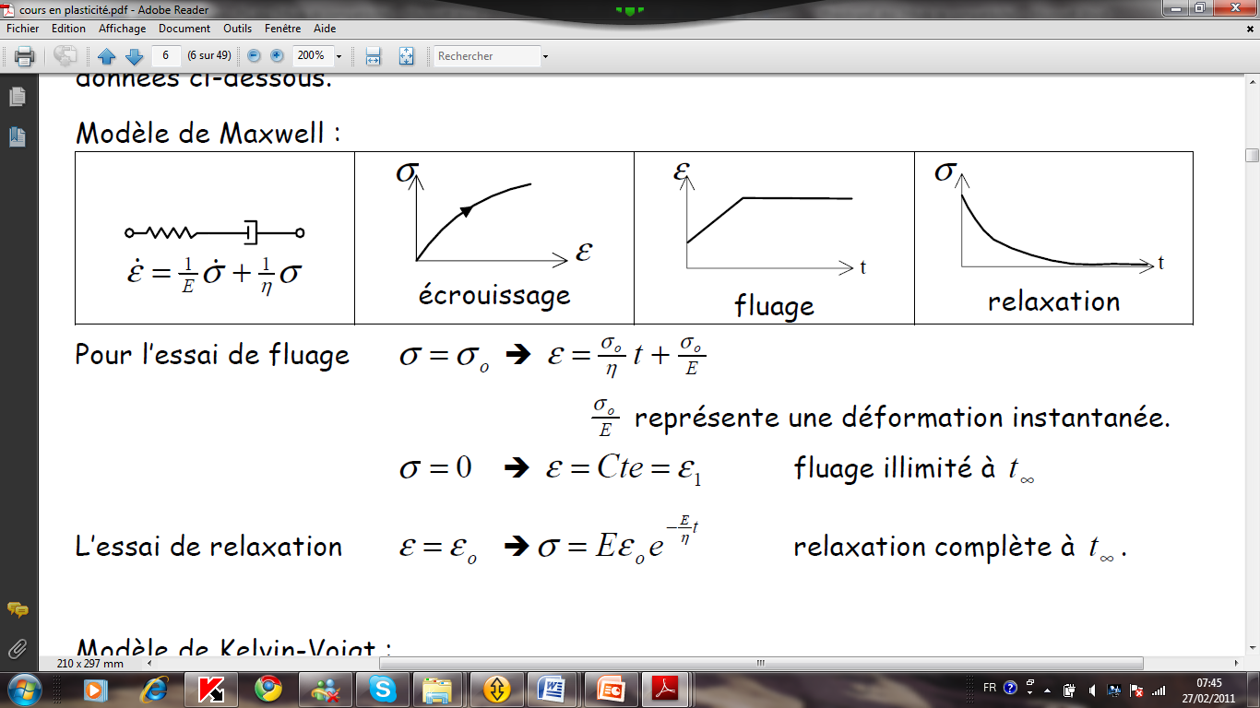2.5p

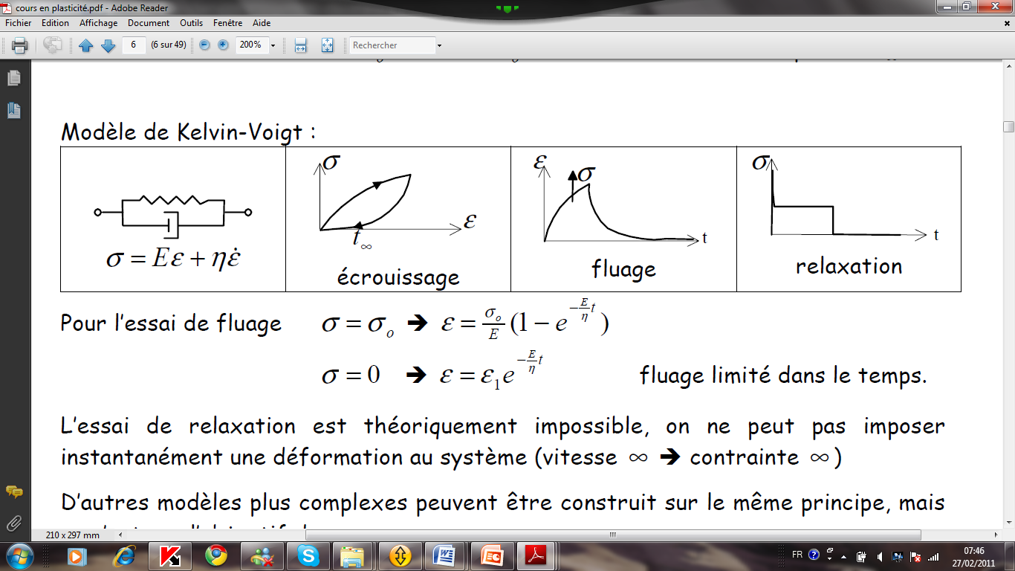2.5p

*Bonne chance*

**Correction**

1. Equations et schémas des modèles rhéologiques pour les comportements suivants :
   1. Elastique :

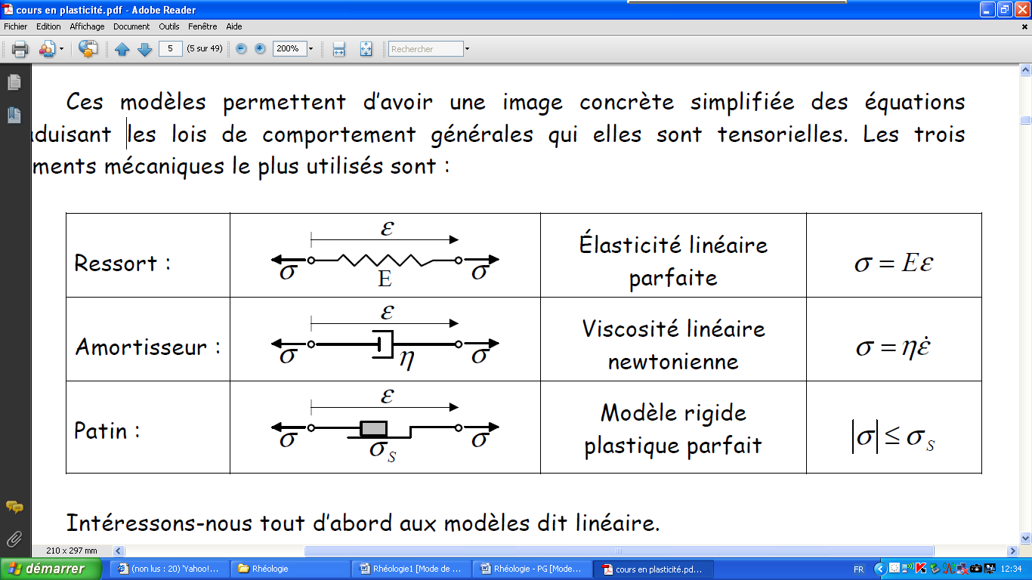

* 1. Elastique parfaitement plastique.

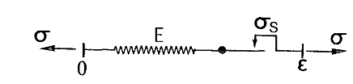

**

**

* 1. Elasto-plastique avec écrouissage cinématique linéaire
  2. Viscoélastique : **Modèle de Kelvin-Voigt :**



* 1. Viscoélastique : **Modèle de *Maxwell***



* 1. Rigide parfaitement plastique,

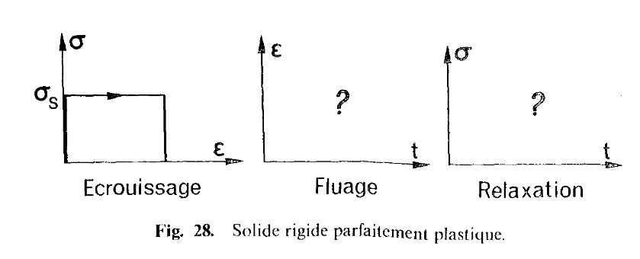

1. Courbes représentant les réponses qualitatives aux trois essais de caractérisation pour les modèles rhéologiques suivants :

**a) Patin:**



**b) Ressort avec patin en série:**



**c) Ressort avec patin en parallèle:**

